Nuestra propuesta de oferta sería:

1. Nombre de la oferta: Taller vinotinte
2. Descripción breve de la oferta: Inspirado por la naturaleza, este taller es una introducción al mundo de los tintes naturales y las técnicas que forman la base de este arte. Usando los recursos vegetales de La Hollera, el paisaje que rodea Bodegas Monje, este taller te invita a explorar, experimentar, aprender con curiosidad. Te proporcionaremos todo lo necesario y también podrás disfrutar de unos estupendos aperitivos.
3. Imagen representativa

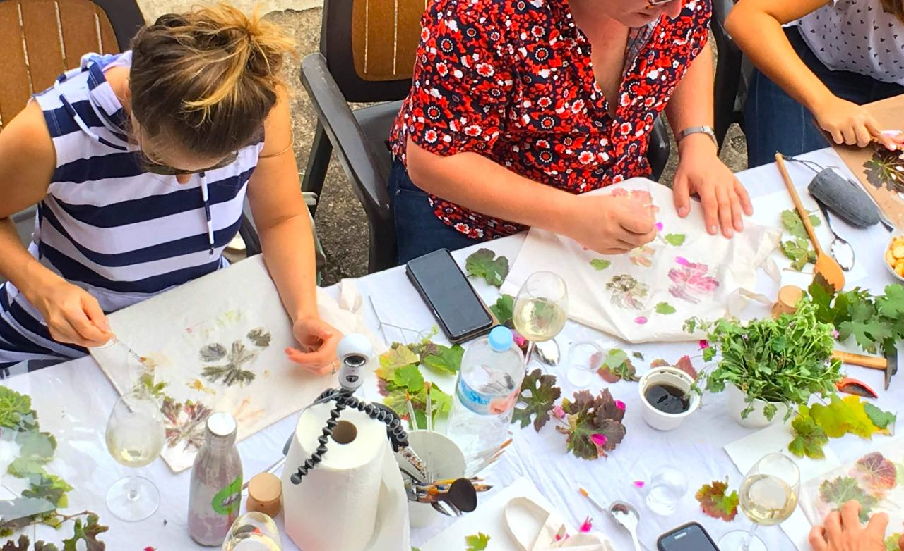

1. Fechas (inicio - fin): todos los miércoles, jueves, viernes, sábados y domingos, a las 10:00 horas (01-07-2024 – 30-09-2024)
2. Documento (pdf para descargar)
3. Características (hacia quien va dirigido filtrado por edad/ país / zona de hospedaje): Esta oferta turística está dirigida para turistas de cualquier país. El taller se realiza en español, inglés, francés y alemán. Obligatorio traer ropa, calzado cómodo y protección solar. Recomendable para turistas alojados en la zona norte y metropolitana de Tenerife (Santa Cruz de Tenerife y San Cristóbal de La Laguna).